**XY718** *Scheda creata il 19 agosto 2024*

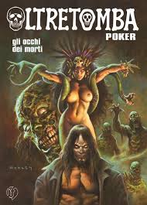**Descrizione bibliografica**

\***[O]ltretomba poker**. - N. 1 (giugno 2024)- . - Firenze : If edizioni, 2024- . - volumi : fumetti ; 18 cm. ((Trimestrale. - La lettera [O] nel titolo è rappresentata da un teschio. - CFI1131080

Soggetto: Fumetti - Temi [:] Orrore

**Informazioni storico-bibliografiche**

Torna in edicola ***Oltretomba***, la più famosa e longeva serie a fumetti di genere horror-erotico!

La collana riabbraccia i lettori in una veste ***poker*** tutta nuova: quattro episodi a tema, accompagnati da puntuali note redazionalI e raccolti con cura e con passione in un corposo volume di oltre cinquecento pagine. Sfoglia la preview cliccando qui sotto!

Inoltre, solo nelle migliori fumetterie e sul nostro e-commerce sarà possibile acquistare un’edizione limitata in sole 400 copie con wraparound variant cover realizzata, come tutte le copertine della serie, da **Alex Horley**. Non lasciartela sfuggire!

La serie ***Oltretomba Poker***, a cura di **Luca Laca Montagliani**, avrà periodicità trimestrale. Il primo appuntamento è per sabato 15 giugno. Ti aspettiamo in edicola!

<https://www.ifedizioni.com/it/oltretomba-info>.